1. Basándose en el ejemplo de ejecución de una instrucción visto en clase, escriba la serie de acciones que realizan el CPU y la memoria para ejecutar la instrucción STORE 2000H, A. Considere que el estado del sistema es el que se muestra en la Fig. 1.

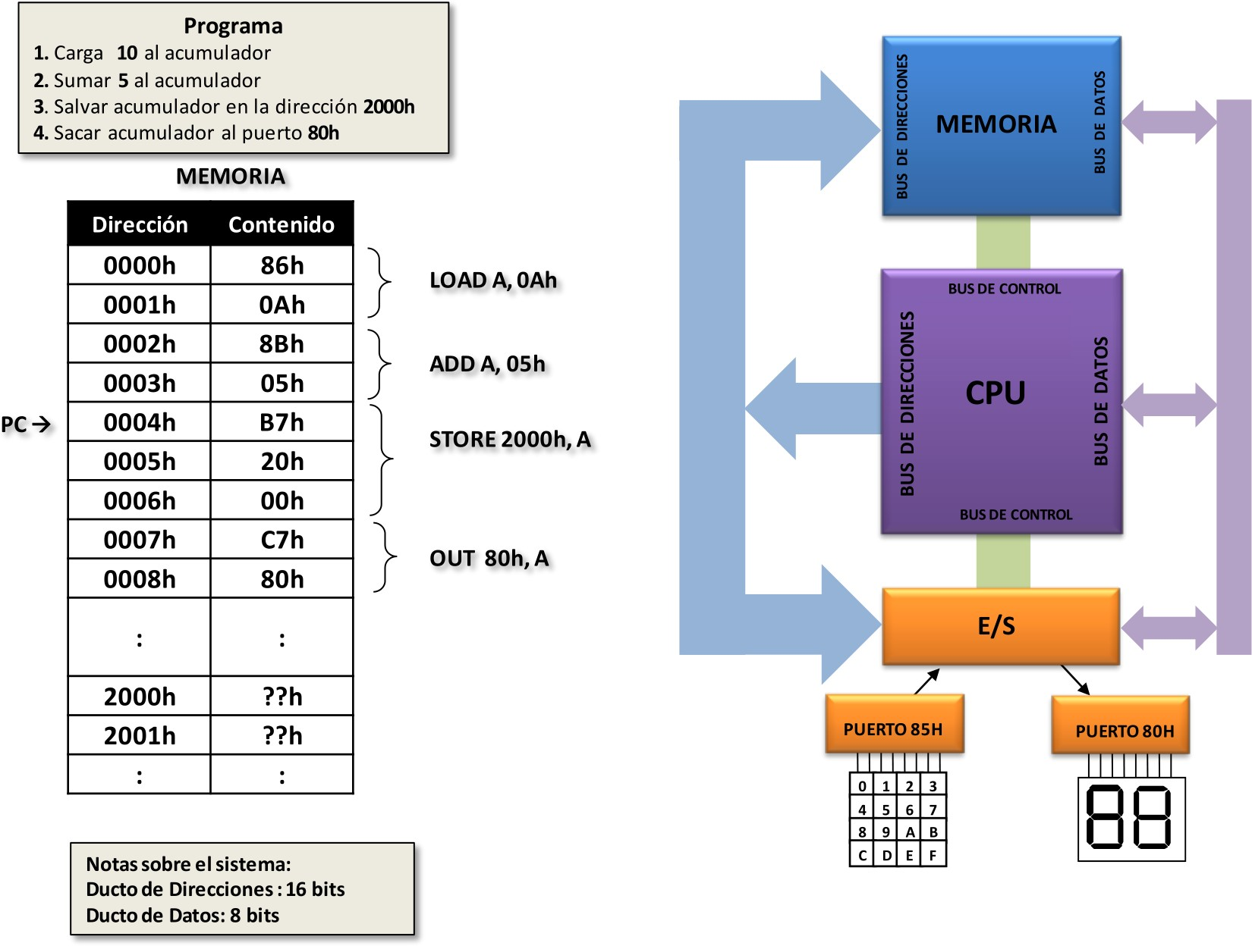

Figura 1. Sistema computarizado.

**LOAD A, 85h**

1. El CPU pone el contenido de PC (0x00) en el Bus de Direcciones.
2. El CPU pone en el Bus de Control la señal de lectura.
3. La memoria pone el dato almacenado en esa dirección (0x86) en el bus de Datos.  
   El CPU toma el dato colocándolo en el Registro de instrucciones. Se incrementa el valor de PC. El CPU decodifica la instrucción, determinando que es la instrucción de E/S y que requiere leer otro dato de memoria
4. El CPU pone el contenido de PC (0x01) en el Bus de Direcciones
5. El CPU pone en el Bus de Control la señal de lectura
6. La memoria pone el dato almacenado en esa direccione (0x0A) en el Bus de Datos. El CPU toma el dato. Se incrementa el valor de PC.
7. El CPU pone en el Bus de Direcciones la dirección del puerto de E/S (0x0A)
8. El CPU pone en el Bus de Control la señal de lectura
9. Se coloca el dato de puerto en el Bus de Datos. El CPU coloca el dato en el acumulador, se incrementa PC.

**ADD A, 05h**

1. El CPU pone la dirección (0x02) en el Bus de Direcciones
2. El CPU manda al bus de Control la señal de lectura
3. La memoria pone el dato en esa dirección (0x8B) en el Bus de Datos. El CPU toma el dato, se incrementa PC.
4. El CPU pone la dirección (0x 03) en el Bus de Direcciones
5. El CPU manda al bus de control la señal de lectura
6. La memoria pone el dato almacenado en esa dirección (0x05) en el bus de datos. El CPU toma el dato. El CPU realiza una suma, se incrementa PC

**STORE 2000h, A**

1. El CPU pone la dirección (0x04) en el Bus de Direcciones
2. El CPU manda al bus de Control la señal de lectura
3. La memoria pone el dato en esa dirección (0xB7) en el Bus de Datos. El CPU toma el dato, se incrementa PC.
4. El CPU pone la dirección (0x05) en el Bus de Direcciones
5. El CPU manda al bus de Control la señal de lectura
6. La memoria pone el dato en esa dirección (0x20) en el Bus de Datos. El CPU toma el dato, se incrementa PC.
7. El CPU pone la dirección (0x06) en el Bus de Direcciones
8. El CPU manda al bus de Control la señal de lectura
9. La memoria pone el dato en esa dirección (0x00) en el Bus de Datos. El CPU toma el dato, se unen los dos datos para formar la dirección deseada, se incremente PC.
10. La memoria pone el dato almacenado en esa dirección (0x2000) en el bus de datos y pone el dato de A. El CPU toma el dato. El CPU realiza una suma, se incrementa PC

**OUT 85h, A**

1. El CPU pone la dirección (0x07) en el Bus de Direcciones
2. El CPU manda al bus de Control la señal de lectura
3. La memoria pone el dato en esa dirección (0x07) en el Bus de Datos. El CPU toma el dato, se incrementa PC.
4. El CPU pone la dirección (0x08) en el Bus de Direcciones
5. El CPU manda al bus de Control la señal de escritura
6. La memoria pone el dato en esa dirección (0x85) en el Bus de Datos.
7. El CPU coloca la dirección en el bus de direcciones
8. El CPU coloca el dato en el bus de datos
9. El CPU coloca la señal de escritura en el bus de Control.